Deskripsi Menu Aplikasi Tani Sehat Berdasarkan Role
Aplikasi Tani Sehat memiliki 3 hak akses (role) utama: Admin. Kader dan Warga. Masing-masing role memiliki akses ke menu-menu yang disesuaikan dengan kebutuhan dan wewenangnya. Berikut adalah deskripsi untuk setiap menu pada masing-masing role:

- Website
Website adalah platform Tani Sehat yang dapat diakses oleh semua role (Warga, Kader dan Admin) platform ini dapat diakses menggunakan Laptop, Handphone atau Tablet.
- Role: Admin
Admin memiliki akses penuh terhadap manajemen pengguna, konten edukasi, dan monitoring data secara keseluruhan (global).
- Dashboard : Menampilkan ringkasan statistik (summary) kesuluruhan sistem, grafik tekanan darah global, dan tren kuesioner GAD-7.
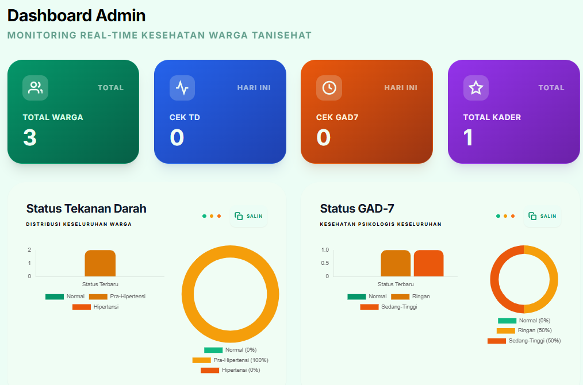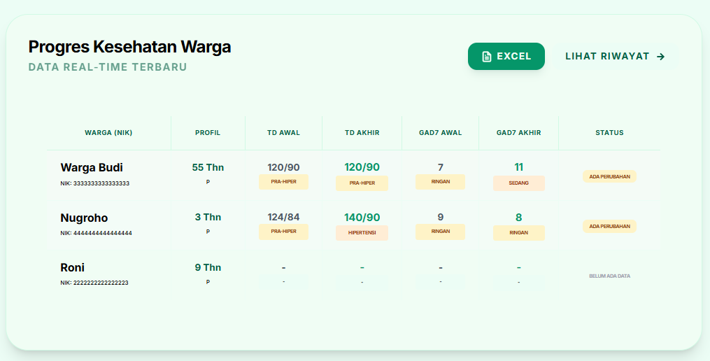
- Manajemen User : Menu untuk mengelola user (menambah, mengedit, menghapus) seluruh akun pengguna yang ada di sistem, baik akun Warga, Kader, maupun Admin lainnya.
- List User : untuk melihat list user
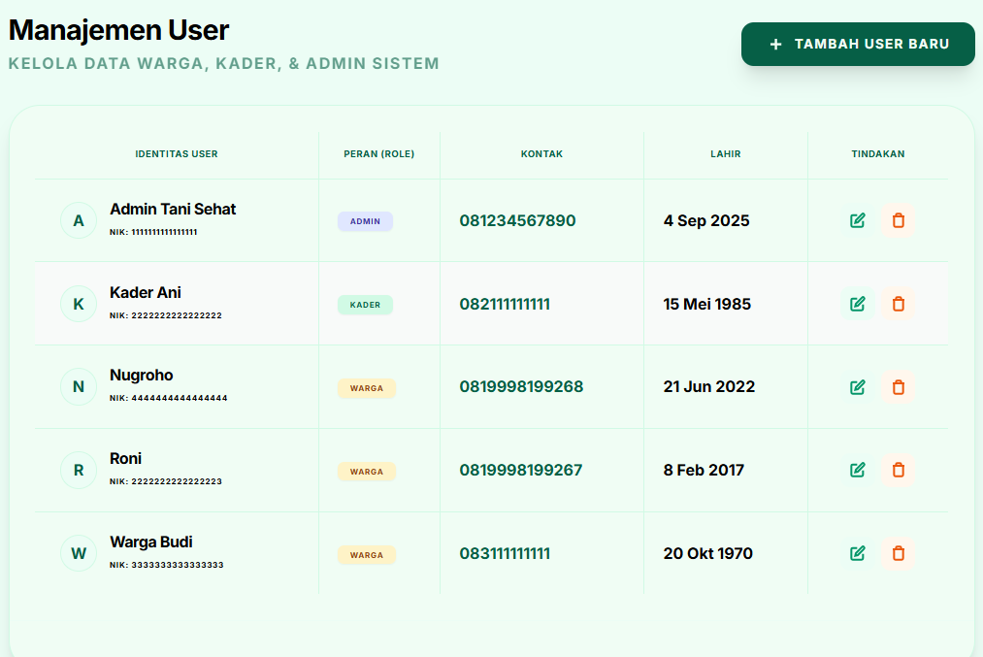
- Modal Tambah User : untuk menambah user (NIK dan No HP tidak boleh sama)
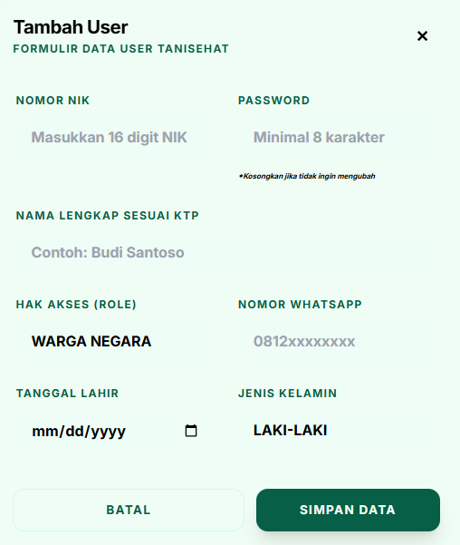
- Modal Edit User : untuk mengedit data user
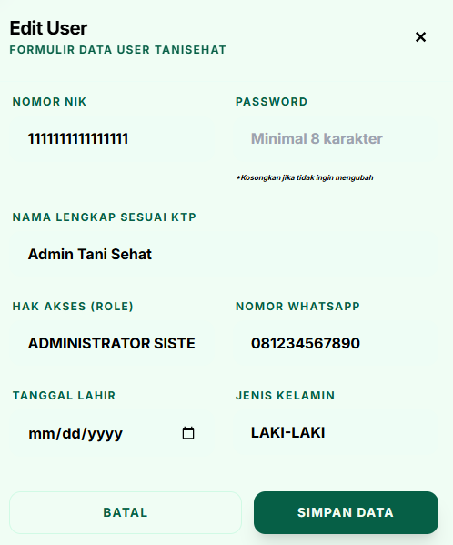
- Kader Warga : Menu untuk mengatur penugasan atau memetakan Warga binaan ke Kader tertentu, sehingga Kader dapat memantau kesehatan warga yang menjadi tanggung jawabnya.
- List Warga : menampilkan semua list warga
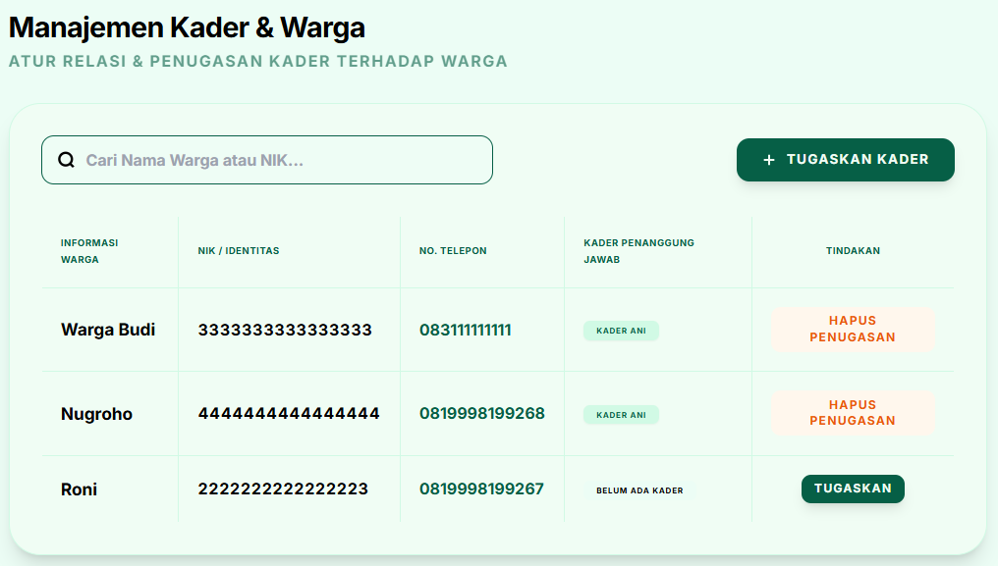
- Modal Tambah Penugasan Kader :
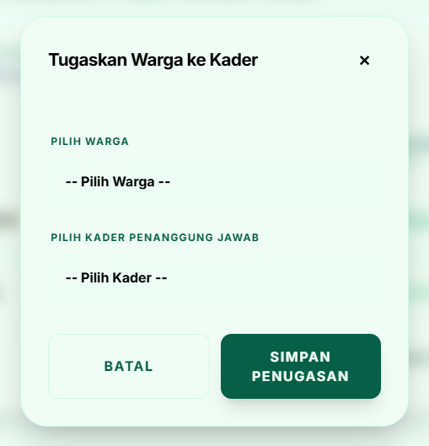
- Riwayat Data Kesehatan : Menampilkan riwayat cek Tekanan Darah (TD) dan skrining GAD-7 seluruh warga dalam sistem dilengkapi dengan fitur filter tanggal dan export data ke excel
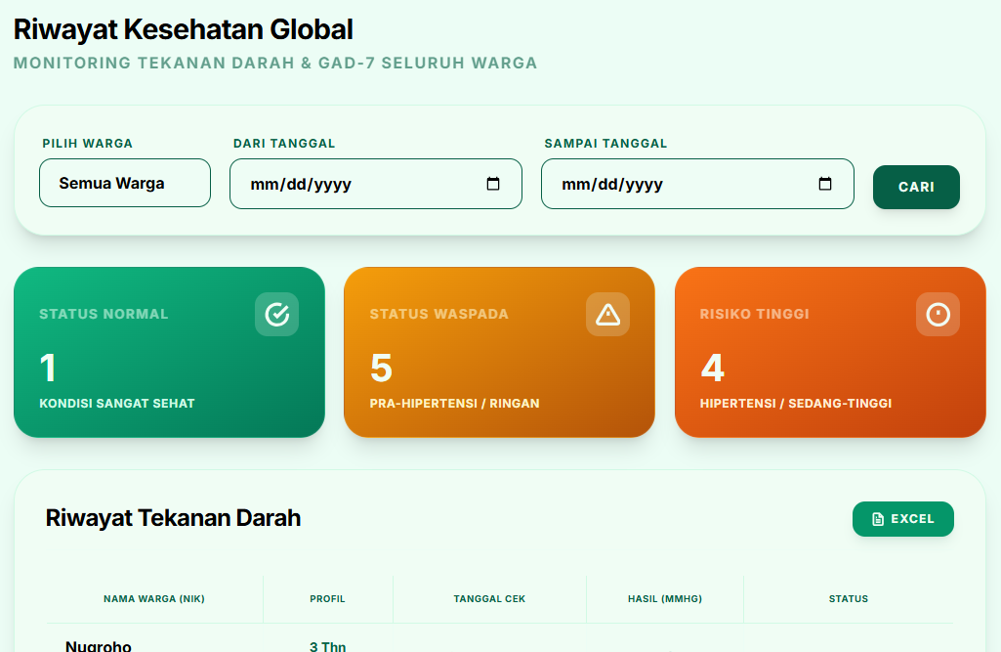
- Atur Jadwal : Menu untuk mengatur dan mengelola jadwal pengecekan rutin (seperti interval waktu untuk mengisi tekanan darah dan GAD-7)
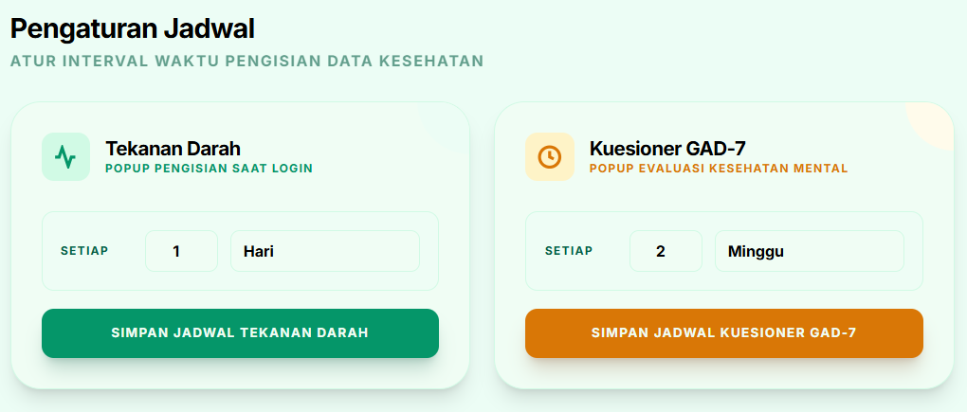
- Kuesioner GAD-7 : Menu untuk mengelolah pertanyaan kuesioner GAD-7.
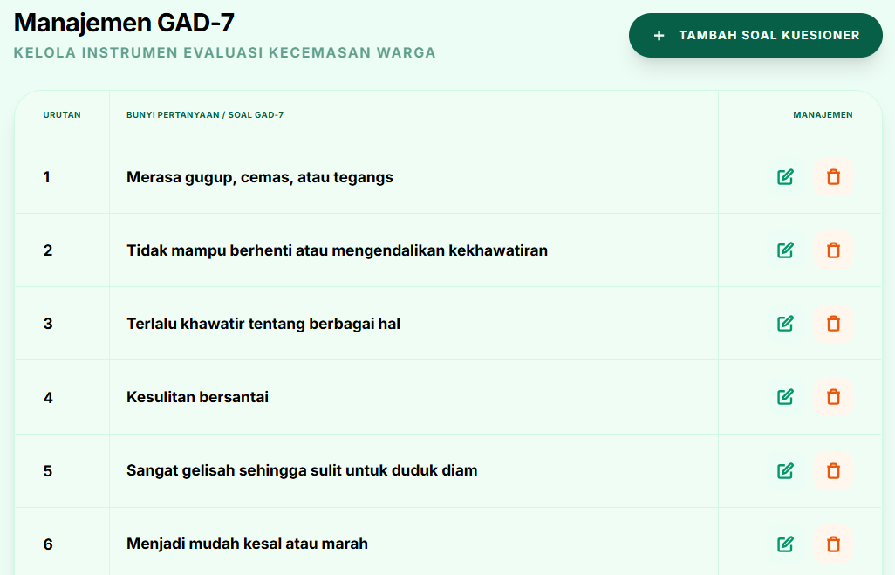
- Data Reproduksi : Menu untuk memantau data siklus dan keluhan kesehatan reproduksi seluruh warga, beserta fitur untuk export ke excel
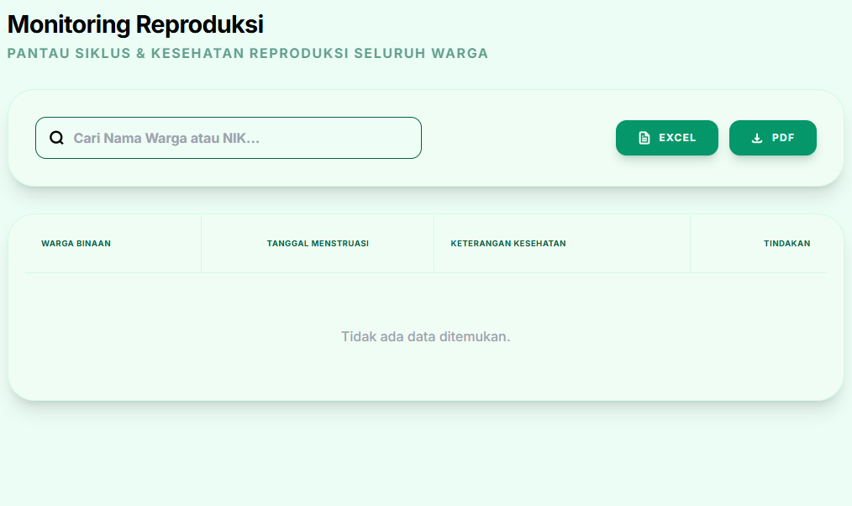
- Manajemen Rekomendasi : Menu untuk mengelola konten edukasi yang diberikan sebagai rekomendasi kepada warga. Termasuk di dalamnya manajemen Video panduan, materi bacaan, Gambar infografis, dan anjuran Olahraga.
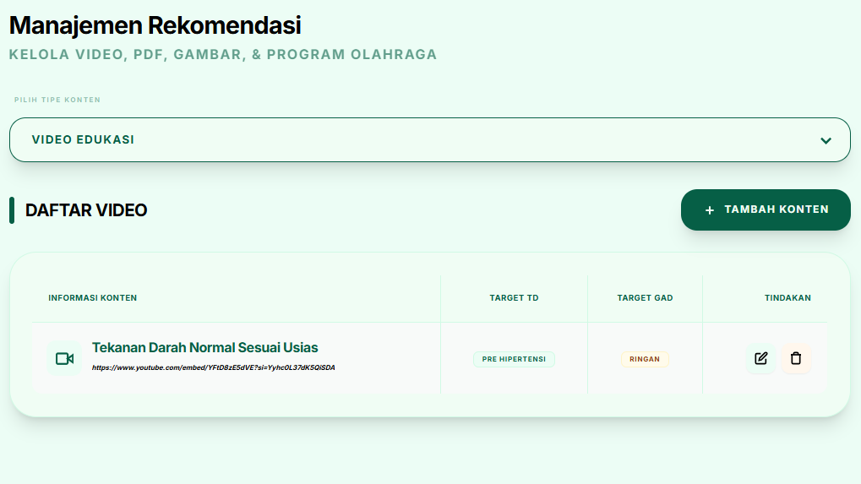
- Role: Kader
Kader bertugas memantau dan membina sekelompok warga yang telah ditugaskan kepadanya. Kader hanya dapat melihat data dari warga binaannya saja.

- Dashboard : Menampilkan ringkasan kondisi warga yang telah ditugaskan kepadanya. Kader dapat melihat data warga binaannya saja.
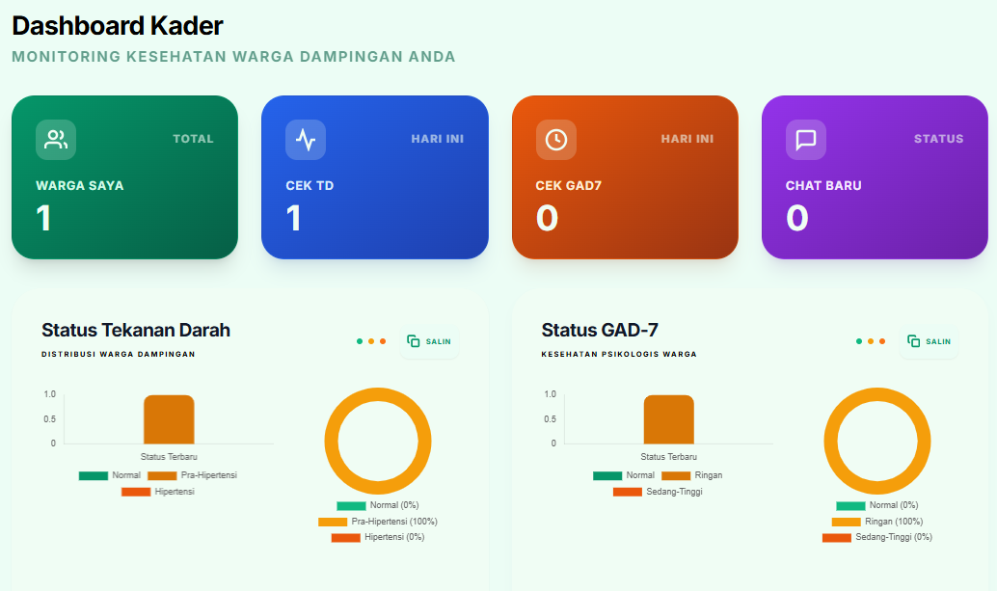
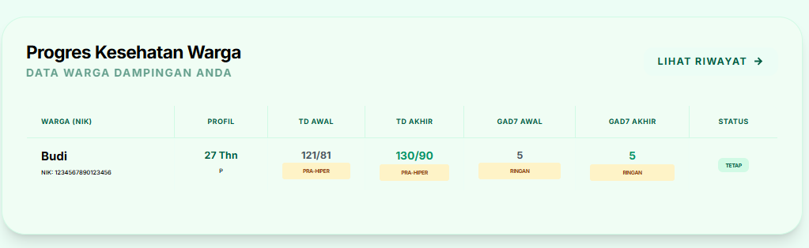
- Warga Saya : Menampilkan daftar warga binaan yang ditugaskan kepada kader, lengkap dengan informasi detail profil masing-masing warga.
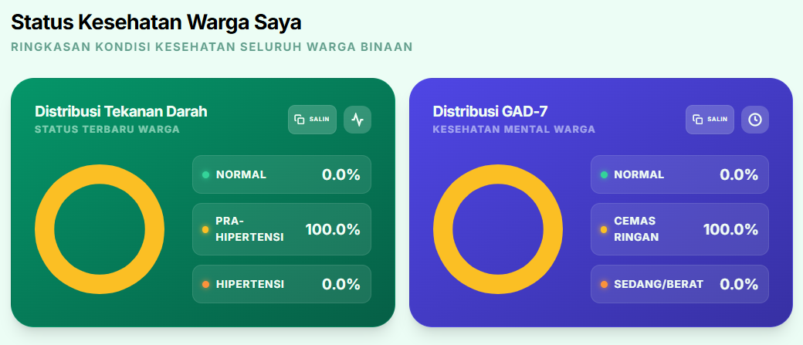
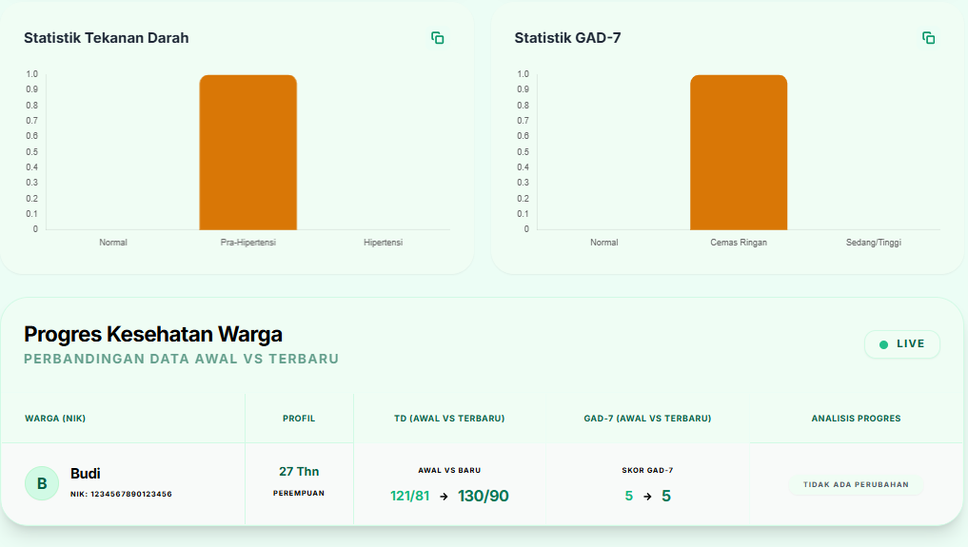
- Riwayat Data Kesehatan : Menampilkan riwayat hasil pengukuran Tekanan Darah dan Skor GAD-7 secara spesifik hanya untuk warga binaan milik Kader tersebut. Dilengkapi fitur pencarian dan export data.
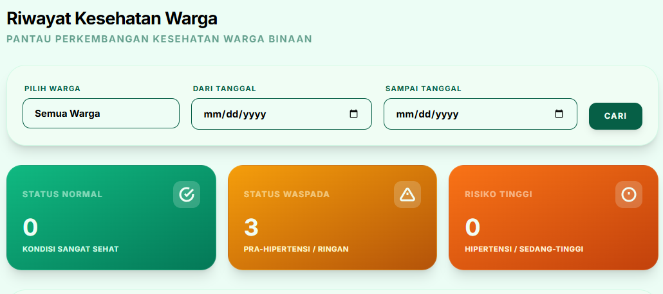
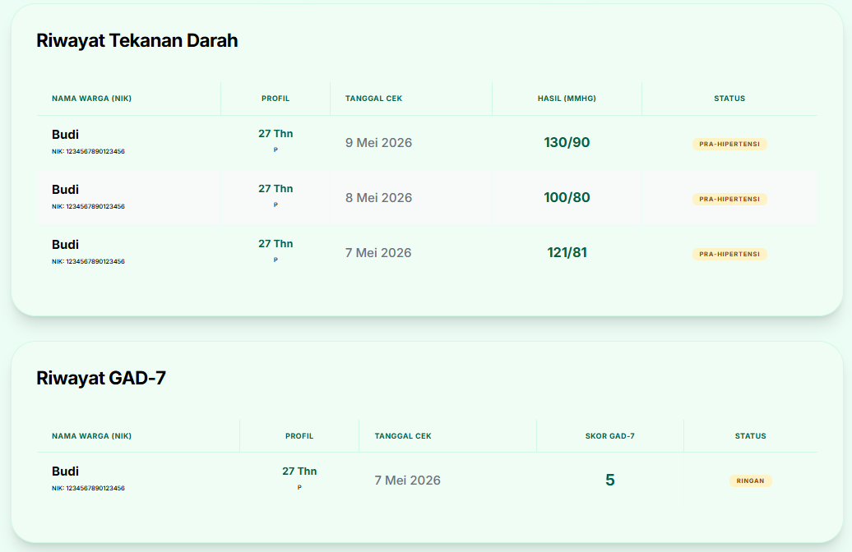
- Reproduksi : Menu untuk memantau catatan siklus menstruasi dan keterangan kesehatan reproduksi dari warga binaannya.
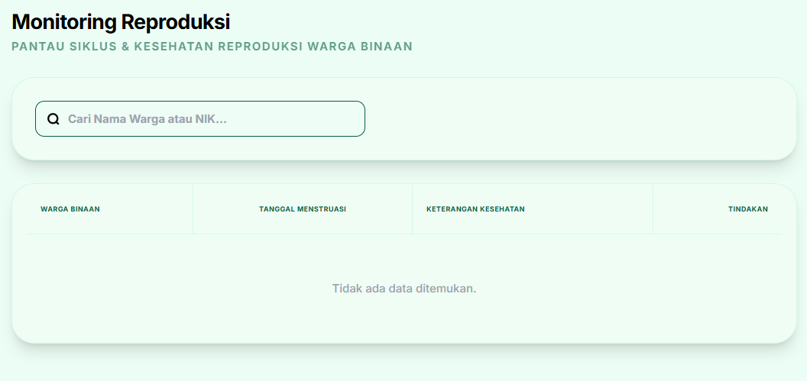
- Rekomendasi : Menampilkan daftar referensi konten edukasi kesehatan (Materi, Video, dll) yang tersedia di sistem untuk kemudian dapat diinformasikan kepada warga.
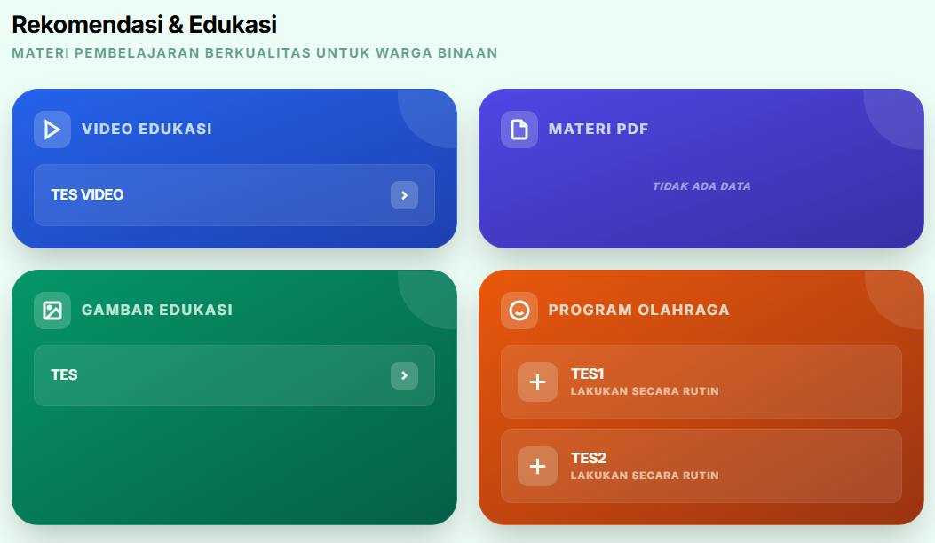

- Role: Warga
Warga adalah pengguna utama yang ditargetkan untuk menggunakan aplikasi secara rutin untuk memonitor dan melaporkan kondisi kesehatannya.
- Home : Halaman beranda warga yang menampilkan status kesehatan terakhir, visualisasi tren (grafik) Tekanan Darah (TD) & GAD-7 personal dan informasi profil Kader Pendampingnya.
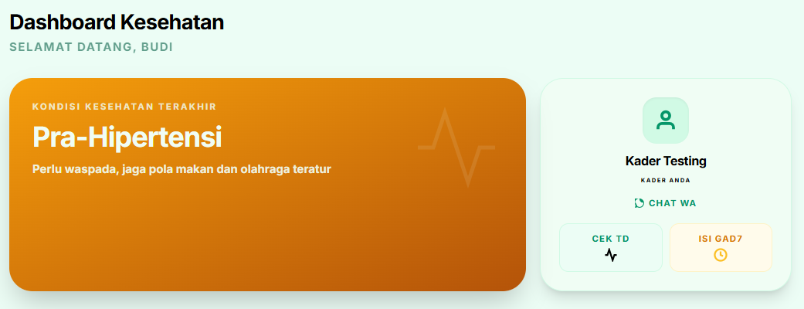
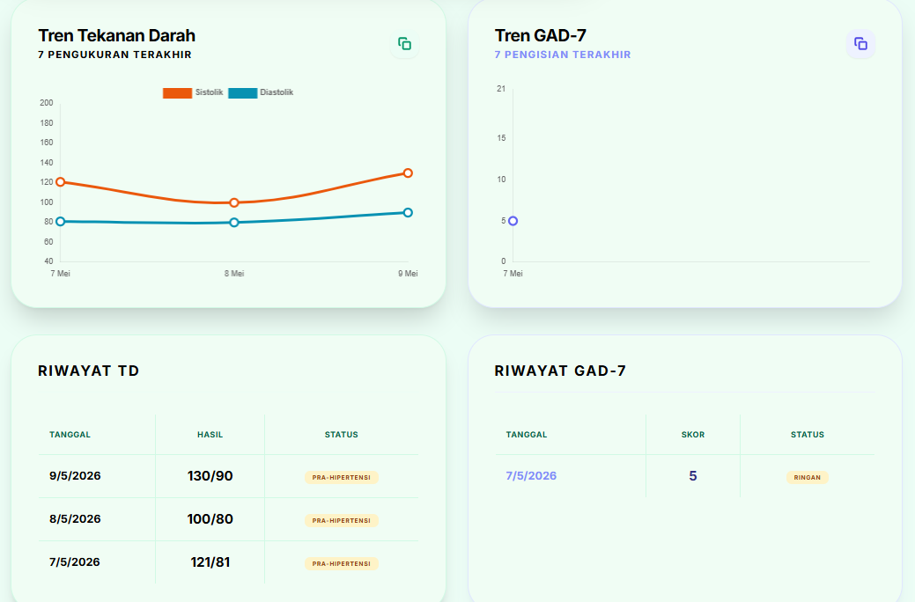
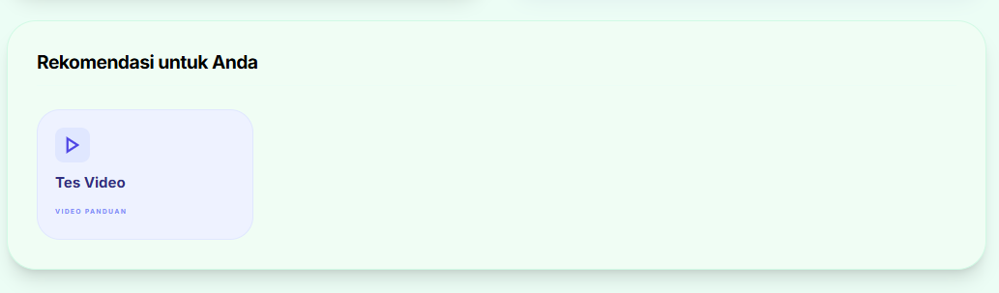
- Input TD : Form untuk mencatat hasil pengukuran tekanan darah (sistolik dan diastolik) harian atau sesuai jadwal yang ditentukan.
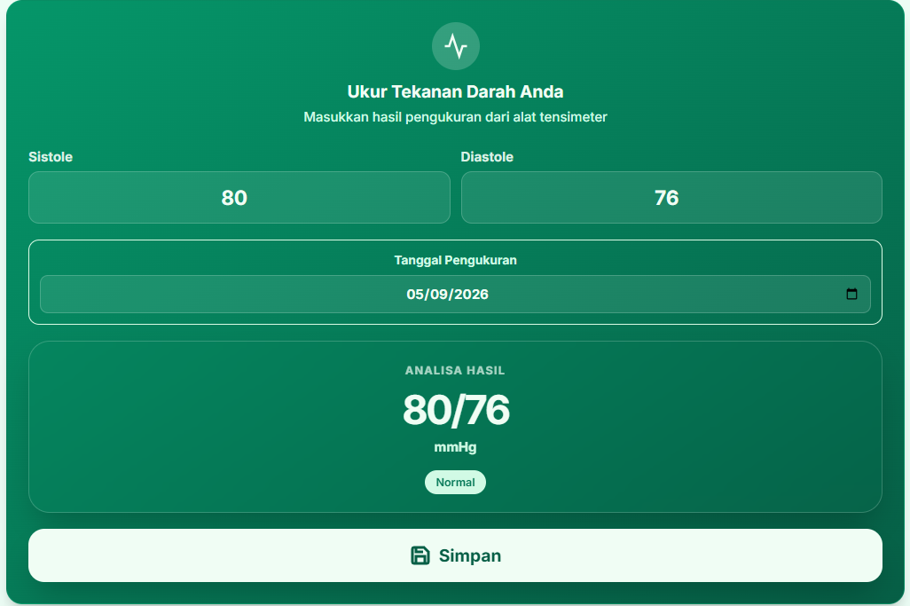
- Kuesioner GAD7 : Form asesmen mandiri untuk mendeteksi tingkat kecemasan (Generalized Anxiety Disorder 7) yang diisi secara berkala.
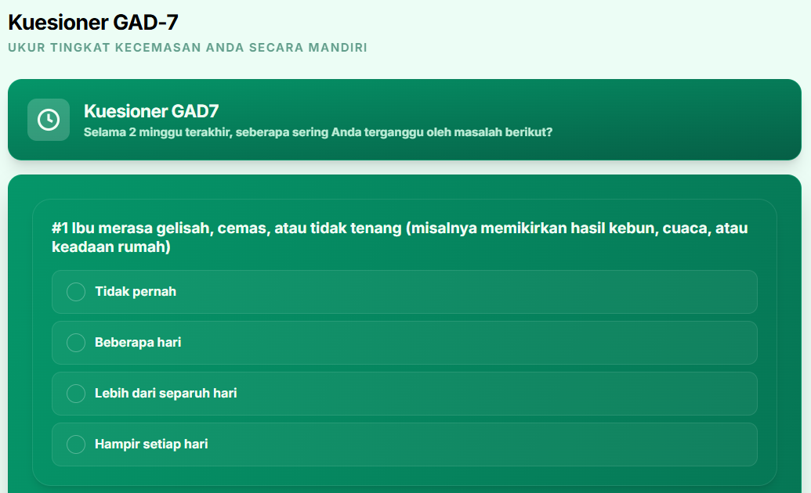
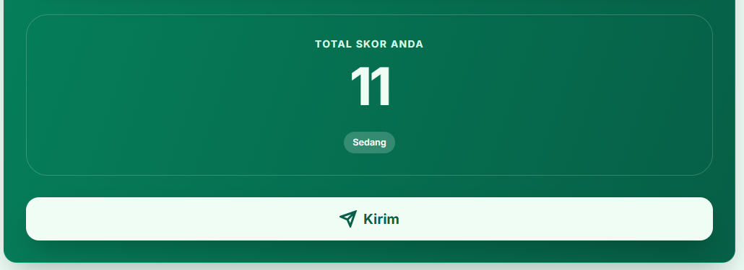
- Reproduksi : Form bagi warga (Perempuan) untuk mencatat tanggal menstruasi dan berbagai keluhan atau kondisi yang berkaitan dengan kesehatan reproduksinya.
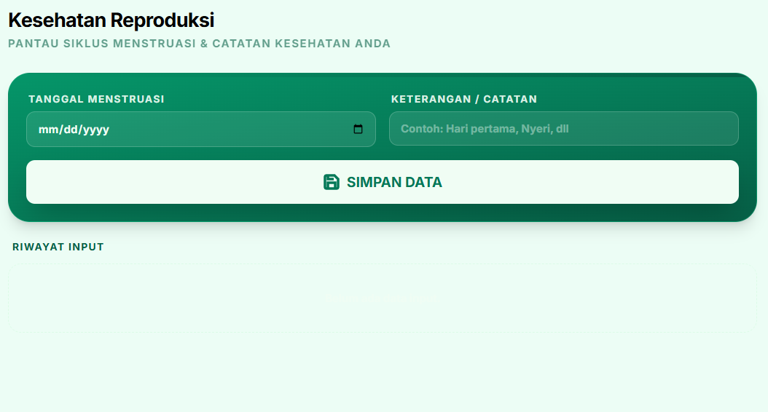
- Rekomendasi : Kumpulan konten edukasi kesehatan (Video, Materi, Gambar, Rekomendais Olahraga) yang disarankan berdasarkan kondisi kesehatan terkini pengguna.
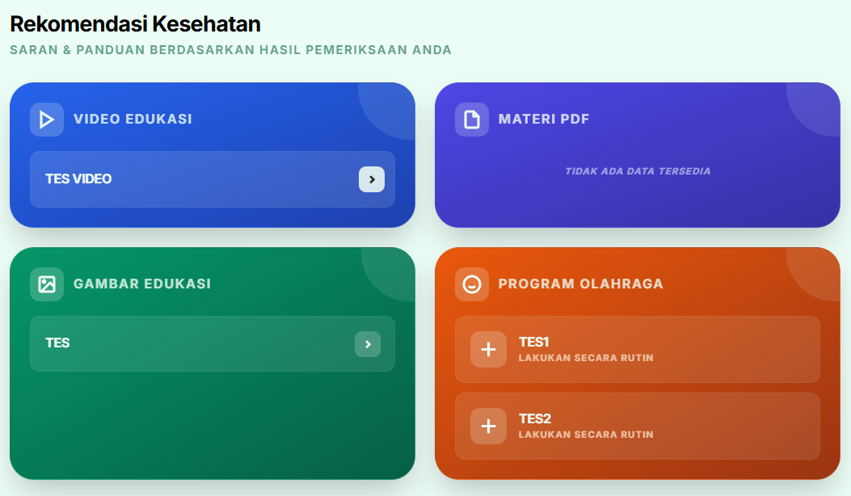
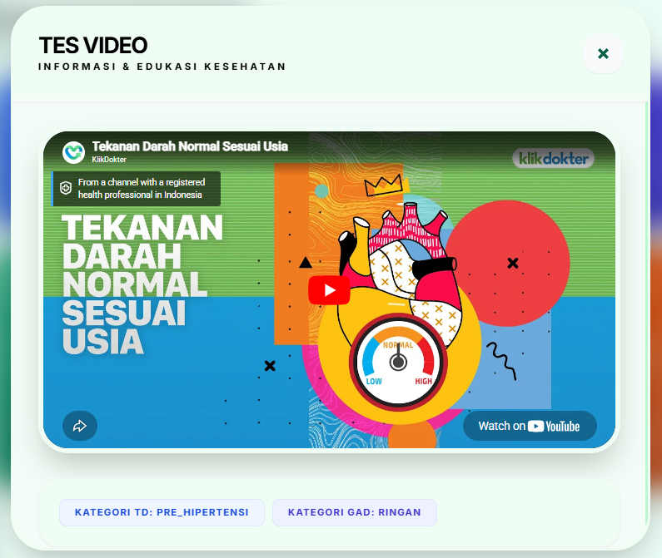
- Role: Semua
Fitur yang dapat di akses oleh semua role
- Chat : Fitur untuk melakukan komunikasi antar Role
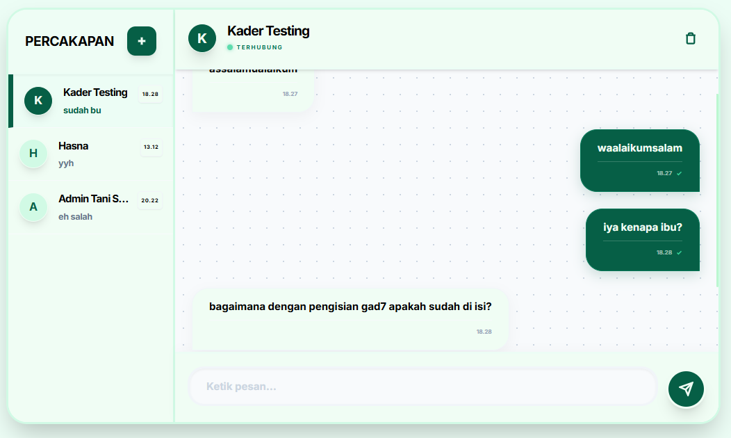

- Aplikasi Android
Aplikasi android adalah platform Tani Sehat yang hanya dapat diakses oleh role warga, platform ini ditujukan agar mempermudah warga untuk mengisi Tekanan Darah dan GAD-7 dengan mudah tanpa harus mengakses website melalui browser.
- Menu Home : Menu ini untuk memonitoring tekanan darah dan GAD-7 warga secara realtime
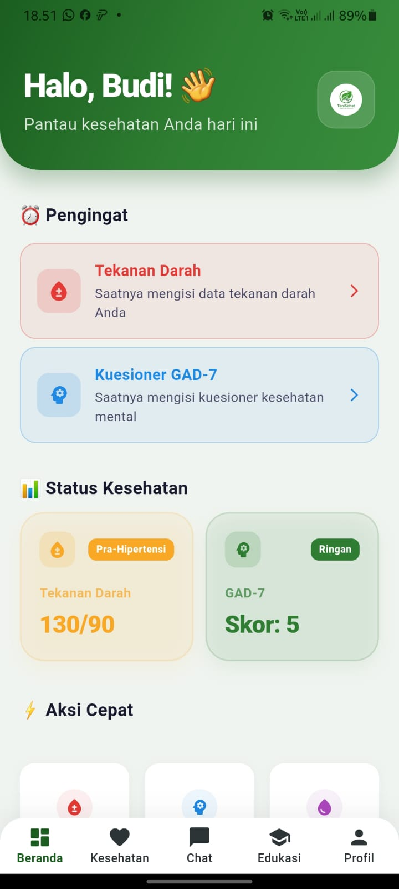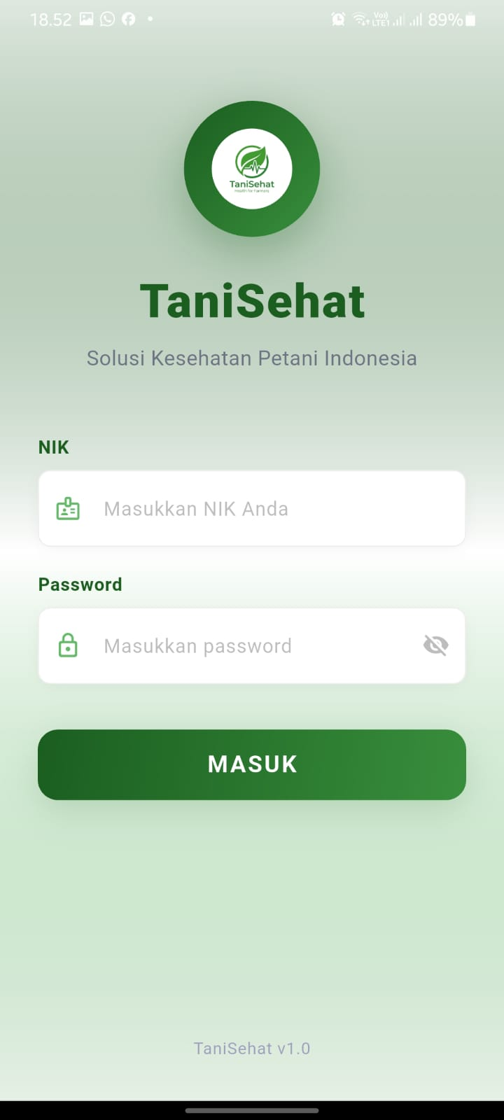
- Menu Kesehatan : Menu ini untuk mengisi Tekanan Darah, GAD-7 dan Reproduksi (Bagi warga perempuan) di menu ini warga melihat riwayat pengisiannya juga.
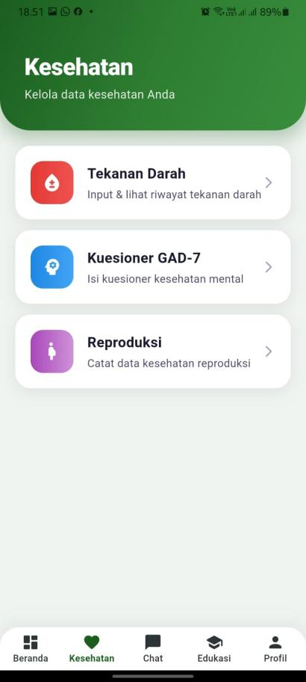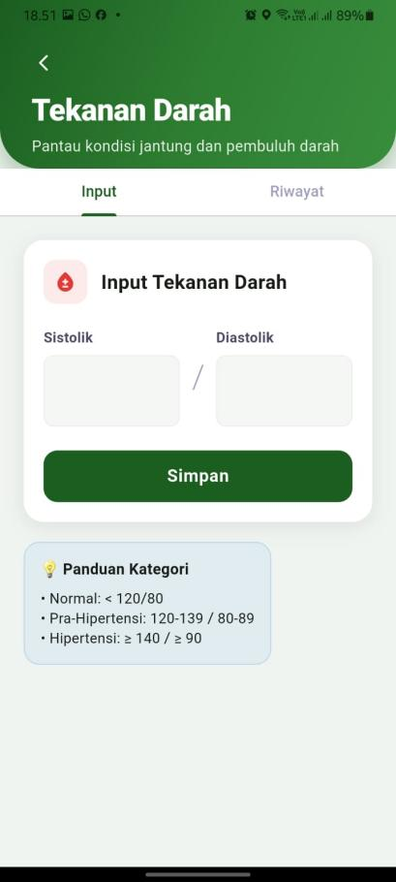
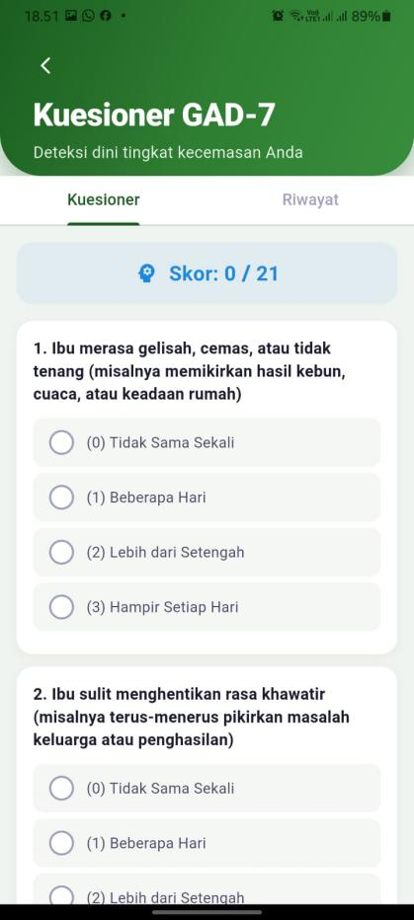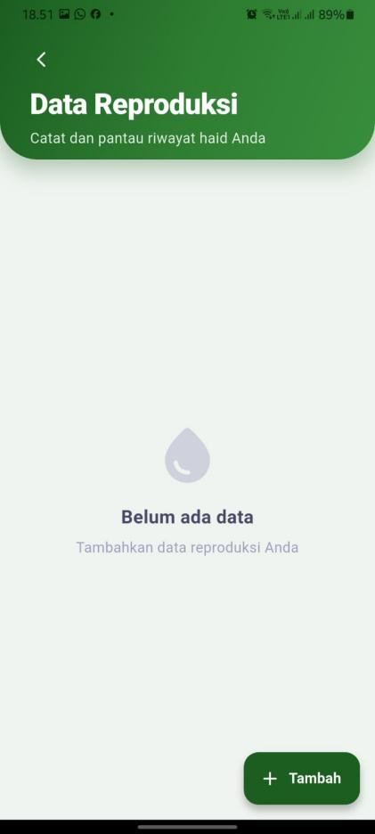

- Menu Chat : Menu ini untuk konsultasi warga dengan Kader ataupun dengan Admin
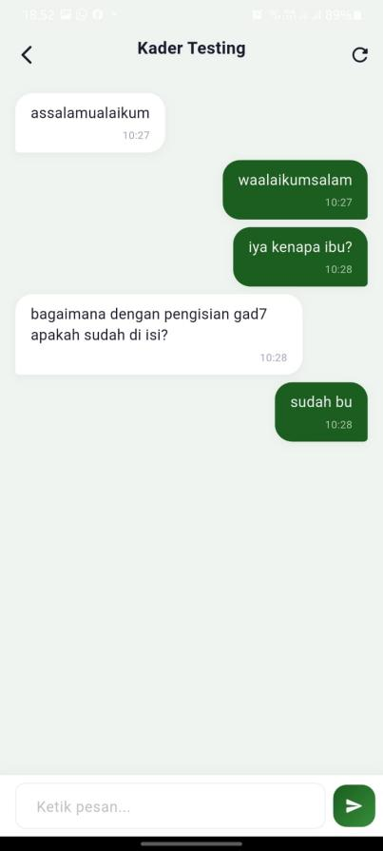
- Menu Edukasi : Menu ini untuk edukasi warga yang terdapat materi dalam bentuk Video, PDF, Gambar dan saran Olahraga berdasarkan kategori Tekanan Darah dan juga GAD-7 Warga.
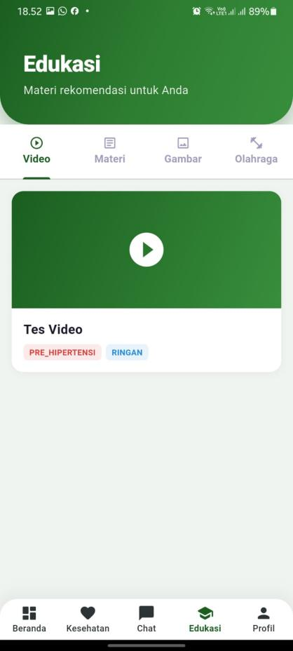
- Menu Profile : Menu ini untuk menampilkan informasi pribadi User dan untuk logout aplikasi.
